Opis przedmiotu zamówienia
Dostawa wraz z montażem 5 gablot zewnętrznych z oświetleniem mocowanych szeregowo obok siebie
1) Wolnostojąca wykonana z profili aluminiowych
2) szyby wykonane ze szkła hartowanego i przejrzystego
3) zamykana na klucz, po wyjęciu klucza licują z profilem
4) gabloty przeznaczone do zamontowania na zewnątrz wyposażone w specjalne uszczelki, które zabezpieczają wnętrza gablot przed dostaniem się do nich wody
5) gabloty wyposażone w oświetlanie LED w formie listwy lub oświetlenia punktowego, przy czym oświetlona ma być cała płaszczyzna tablicy
6) dwuskrzydłowa
7) konstrukcja gabloty wykonana z najwyższej jakości profili aluminiowych anodowanych
8) kolor profilu i tablicy RAL9010 malowany proszkowo
9) Drzwi gabloty osadzone na mocnych zawiasach aluminiowych ze stalowym rdzeniem
10) Informacje w gablotach zewnętrznych mocuje się za pomocą magnesów
11) Materiały użyte do produkcji gablot zewnętrznych winne spełniać wymagane dla nich normy
12) Uchwyty ułatwiające otwieranie drzwi gabloty
13) kryty montaż
14)fryz ozdobny z napisem: GALERIA POD CHMURKĄ oraz logo Zamawiającego
Orientacyjne wymiary tablic podane w załączniku do opisu przedmiotu zamówienia (+ - 10 cm.)

Doprowadzenie zasilania elektrycznego do tablic z budynku sąsiadującego:
Położenie kabla zasilającego od tablic do źródła zasilania około 50 m (trasa kabla na zdjęciu). Rozebranie i ułożenie chodnika z kostki brukowej ok. 6 m. Wykonanie prac ziemnych oraz prac elektrycznych zgodnie ze sztuką budowlana oraz obowiązującymi przepisami w tym zakresie.

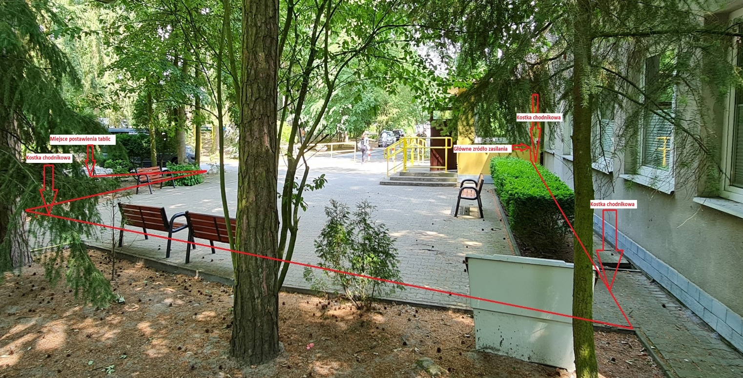
Wymagany termin - 15 dni roboczych
forma płatności – przelew 14 dni
wymagany okres gwarancji – co najmniej 24 miesiące
miejsce dostawy wraz z montażem: ul. Janusza Korczaka 53, 72-010 Police.

